Nota de Prensa N° 076

SUNAT APRUEBA CRONOGRAMA DE VENCIMIENTOS MENSUALES DE OBLIGACIONES TRIBUTARIAS DEL AÑO 2023

La Superintendencia Nacional de Aduanas y de Administración Tributaria (SUNAT) aprobó, mediante la Resolución de Superintendencia N.° 281-2022/SUNAT, el cronograma de vencimientos mensuales para la declaración y pago de las obligaciones tributarias correspondientes al año 2023 que iniciará el 15 de febrero próximo.

Dicha Resolución establece las fechas de vencimiento según el último dígito del RUC, para los tributos de liquidación mensual, cuotas, pagos a cuenta mensuales y tributos retenidos o percibidos; declaraciones de tributos administrados y/o recaudados por la SUNAT, así como el Impuesto a las Transacciones Financieras (ITF), de enero a diciembre del año 2023.

Los contribuyentes cuyo último dígito del RUC sea cero (“0”) serán los que iniciarán el cronograma mensual durante el 2023, entre los días 15 y 19 del mes siguiente al periodo tributario que le corresponda declarar, de acuerdo con el Anexo I de la norma.

En esta resolución, también se fijan las fechas máximas de atraso de los registros de ventas e ingresos y de compras electrónicos, que deberán ser tomadas en cuenta para los contribuyentes que se encuentren obligados o que voluntariamente lleven sus registros de compras y registro de ventas e ingresos de manera electrónica, que iniciará el 14 de febrero próximo para el Anexo II de la Resolución.

Los Buenos Contribuyentes cuentan con un vencimiento especial que reconoce el cumplimiento permanente de sus obligaciones y les brinda un mayor número de días para cumplir con presentar sus declaraciones y pagos.

Para obtener más información sobre el cronograma, los contribuyentes se pueden comunicar con la central de consultas telefónicas al 0-801-12-100 o 315-0730, visitar cualquiera de los Centros de Servicios al Contribuyente ubicados en todo el país o ingresar al portal www.sunat.gob.pe.

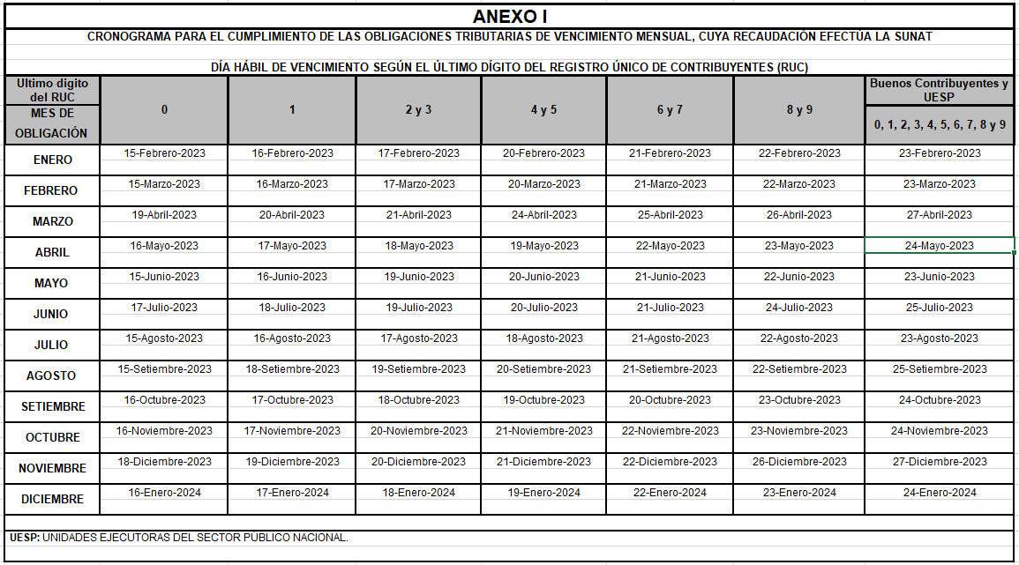

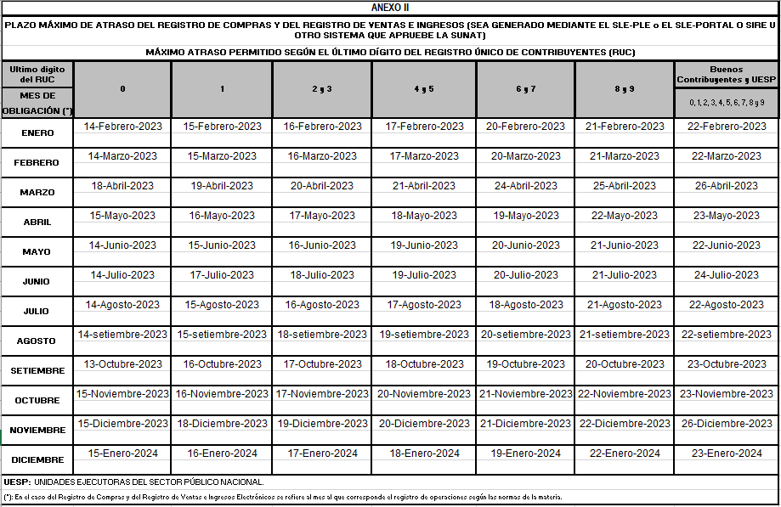

Gerencia de Comunicaciones e Imagen Institucional
Lima, sábado 24 de diciembre del 2022.

